RAPPORT FINAL D’EXECUTION DE PROJET
ACSSUM

Rapport établi par : | Alizé Houdelinckx, Coordinatrice générale du Comité organiseur du XIIIe colloque de l’ACSSUM
Projet : | XIIIe colloque de l’ACSSUM : Normes et marginalités
Date et lieu : | 28 mars 2015 - Campus de l’Université de Montréal

Table des matières du document :
I – Bilan financier et pièces justificatives
II – Rapport de l’événement (résumé, objectifs et points à retenir)

Document joint – Documentation officielle (affiche du programme du colloque en PJ)

I - Bilan financier
 | DEPENSES | REVENUS | FICSUM (MRE) | DPTMT SOCIO | ACSSUM
1. COMMUNICATION | 410 | 410 | 71.17 | 0 | 0
1.1 Impression affiches et dépliants (une centaine) | 160 | 160 | 71.17
1.2 Cachets Conférenciers ouverture et fermeture | 250 | 250
2. ACCUEIL ET RECEPTION | 800 | 800 | 513.66 | 0 | 150.15
2.1 Location salle et matériel | 50 | 50
2.2 Vins et permis d'alcool | 150 | 150 |  |  | 150.15
2.3 Restauration (pâtisseries + sandwichs dîners + fromages clôture) | 500 | 500 | 513.66
2.4 Boissons non alcoolisées (café + jus) | 100 | 100
3. PRIX | 600 | 600 | 0 | 600 | 0
3.1 1er prix | 300 | 300 |  | 200
3.2 2e prix | 200 | 200 |  | 200
3.3 3e prix | 100 | 100 |  | 200
TOTAUX | 1810 | 1810 | 584.83 | 600 | 150.15

Détails des dépenses liées au MRE de la FICSUM
- Impression des affiches :
- 71.17$
- Restauration et boisson :
  - Dollarama (ustensiles) : 25.01$
  - Al Amine : 281,47$ + tips = 300 $
  - Walmart : 72.92$
  - Marché fu Tai : 3.99$
  - Exofruit : 39.74$
  - Metro : 30$
  - Les délices d’amandine (facture gardée par le Café Anthropo) : 42$

II – Rapport de l’événement (résumé, objectifs et points à retenir)
Le colloque de l’Association des Cycles Supérieurs en Sociologie de l’Université de Montréal (ACSSUM) est une opportunité offerte aux étudiant.es de sociologie et des autres disciplines des sciences sociales et humaines, qu’ils soient affiliés à l’Université de Montréal ou à d’autres universités, de faire connaître leurs travaux. Il doit donc permettre la rencontre d’étudiant.es, de professeur.es et de chercheur.es en sciences sociales et humaines, les échanges au sein d’une communauté de pairs et l’acquisition d’une expérience concrète de conférencier.ère pour les étudiant.es. Dans bien des cas, il s’agit d’une première expérience, particulièrement importante pour le cheminement des étudiant.es en sciences sociales et humaines.
Le colloque s’est déroulé sur une journée, autour de 17 communications organisées en cinq panels.
Comme prévu, chaque panel a été animé par un.e professeur.e ou un. doctorant.e en sociologie chargé de contrôler le temps de parole de chacun, puis de cadrer la période de débat d’une trentaine de minutes qui a suivi les interventions de chaque panel. Les étudiant.es disposaient d’un maximum de quinze minutes pour communiquer leurs idées temps de parole qui a été respecté avec beaucoup de discipline. Chaque panel a été suivi d’une période de questions.
En dehors du « vins et fromages » de clôture, les participant.es ont pu profiter de deux pauses-café et d’un dîner, offerts dans le cadre du colloque.
Les objectifs initiaux étaient de favoriser les travaux et les recherches des étudiand.es en sociologie. Nous pensons que notre objectif a été atteint puisque l’ensemble des participant.es a pu débattre dans un environnement bienveillant lors des périodes de discussion.
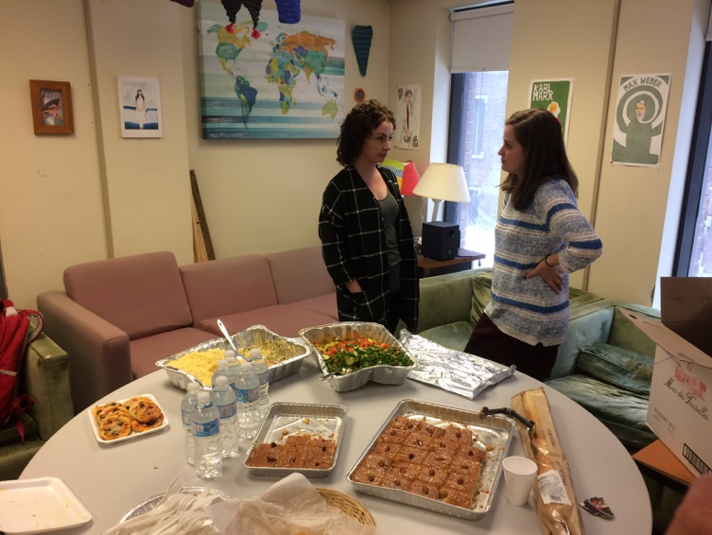
Si nous devions formuler un point à améliorer, ce serait au niveau de la salle. Étant donné que très peu de salles étaient disponibles, nous avons dû utiliser notre salle de cours habituelle, légèrement trop petite.
